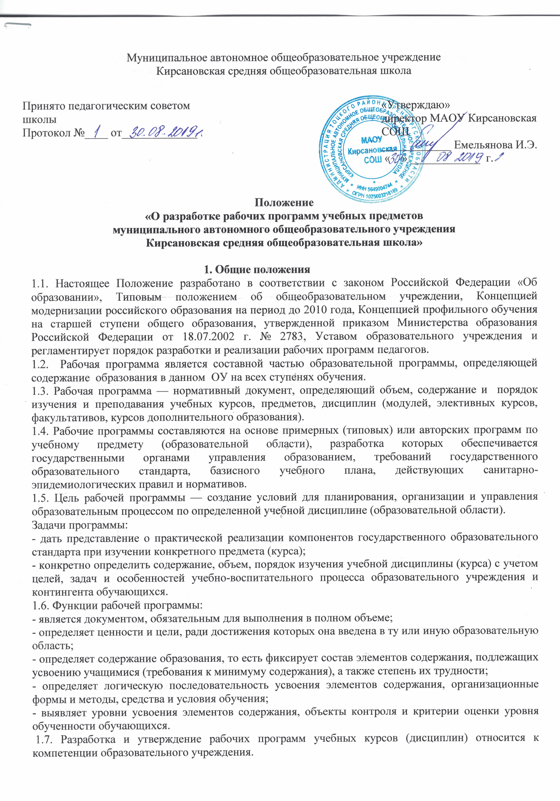

1.8. Формы реализации национально-регионального компонента и компонента образовательного учреждения государственного образовательного стандарта в рабочих программах определяются образовательным учреждением самостоятельно и отражаются в его образовательной программе.
1.9. Рабочая программа рассчитана, как правило, на один год или ступень обучения.
1.10. Рабочая программа должна содержать ссылку на нормативные документы и методические материалы, в соответствии с которыми она составлена.
1.11. Рабочая программа учитывает материально-техническую оснащённость образовательного процесса, психологические особенности обучающихся, специфику образовательного учреждения, межпредметные связи.
1.12. Структура рабочих программ в образовательном учреждении едина и принимается педагогическим советом ОУ.

2. Порядок согласования и утверждения рабочих программ
2.1. Рабочая программа по предмету разрабатывается учителями-предметниками и обсуждается на заседаниях школьных методических объединений.
2.2. Заместитель директора по учебно-воспитательной работе проводит экспертизу рабочей программы на предмет соответствия общим требованиям, требованиям государственного образовательного стандарта, базисному учебному плану, целям и задачам образовательного учреждения, его концепции и программе развития. При несоответствии рабочей программы установленным требованиям, он накладывает резолюцию о необходимости доработки с указанием конкретного срока.
2.3. При соответствии рабочей программы установленным требованиям визируется заместителем директора по учебно-воспитательной работе и утверждается руководителем образовательного учреждения. При этом на титульном листе рабочей программы ставятся соответствующие грифы о согласовании и утверждении рабочей программы.
2.4. Один экземпляр рабочей программы находится у педагогического работника, ведущего образовательную деятельность по этой программе. Второй экземпляр хранится в кабинете у заместителя директора по УВР.
2.5. Ежегодные корректировки рабочей программы осуществляются в образовательном учреждении в соответствии с особенностями класса и отражаются в пояснительной записке и календарно-тематическом плане.
2.6. Список литературы, учебно-методического обеспечения в рабочих программах ежегодно обновляется с учетом изменившихся условий (параметров) образовательного процесса.

3. Структура содержания рабочей программы (ФКГОС)
3.1. Рабочая программа должна содержать обязательные структурные элементы:
- Титульный лист
- Пояснительная записка
- Основное содержание программы
- Учебно-тематический план
- Требования к уровню подготовки учащихся
- Перечень компонентов УМК , обеспечивающий реализацию рабочей программы
- Приложения к рабочей программе:
- календарно-тематический план;
- критерии оценивания достижений учащихся;
- образцы КИМов;
- и другие приложения, по усмотрению учителя
3.2.Структурные элементы рабочей программы педагога имеют следующие характеристики:

Элементы  рабочей  программы | Содержание элементов рабочей программы
Титульный лист | - полное наименование образовательного учреждения;  - гриф утверждения программы (методическим объединением школы и директором школы с указанием даты);  - название учебного предмета (курса), для изучения которого написана программа;  - указание параллели, на которой изучается программа;  - фамилия, имя и отчество разработчика программы (одного или нескольких);  - название населенного пункта;  - год разработки программы
Пояснительная  записка | - нормативная база  - наименование примерной программы (с указанием реквизитов документов, которые её рекомендуют), на основе которой разработана рабочая программа;  - цели, задачи программы;  - сроки реализации программы;  - основные принципы отбора материала и краткое пояснение логики структуры программы, включая раскрытие связей основного и дополнительного образования по данному предмету (при наличии таковых);  - обоснование разбивки содержания программы на отдельные темы, а также обоснование выделения на данные темы учебных часов в объеме, определённом календарно-тематическим планом  - обоснование тематики содержания учебной программы в части реализации национально-регионального компонента
Содержание рабочей программы | Содержание рабочей программы должно соответствовать требованиям федеральных государственных образовательных стандартов, целям и задачам образовательной программы образовательного учреждения.  Содержание рабочей программы выстраивается по темам с выделением разделов:  - рабочей программы с учетом особенностей изучения профильных предметов;  - определяет последовательность изучения учебного материала, устанавливая внутрипредметные и межпредметные связи.  По каждой учебной теме (разделу) указывается:  - наименование темы (раздела);  - содержание учебного материала (дидактические единицы);  - требования к уровню подготовки обучающихся по конкретной теме (разделу) в соответствии с федеральными государственными образовательными стандартами, целями и задачами образовательной программы образовательного учреждения
Учебно-тематический план | - перечень разделов, тем последовательность их изучения;  - количество часов на изучение каждого раздела и каждой темы;  - вид занятий (теоретические или практические, количество часов);  - деление на виды деятельности и формы;  - формы и методы контроля;  - др.
Требования к уровню подготовки учащихся, успешно освоивших рабочую программу | -знания, умения и навыки обучающихся, компетенции, которых они должны достичь по итогам каждого года обучения
Перечень компонентов учебно-методического комплекса, обеспечивающий реализацию рабочей программы | - базовый учебник;  - учебные пособия для обучающихся;  - дополнительная литература для учителя и учащихся;  - оборудование и приборы;  - дидактический материал;  - методическая литература для педагогического работника.  - перечень Интернет-ресурсов и других электронных информационных источников;  - перечень обучающих, справочно-информационных, контролирующих и прочих компьютерных программ, используемых в образовательном процессе;  - материально-техническое оснащение образовательного процесса по каждому разделу рабочей программы.
Приложения к рабочей программе
Календарно-тематическое планирование | Календарно-тематический план учителя является приложением к рабочей программе, конкретизирует содержание тем и разделов рабочей программы.  Календарно-тематический план каждую четверть корректируется и согласовывается учителем с заместителем директора школы по УВР.  В календарно-тематическом плане определено:  № урока  - тема каждого урока (в соответствии с целями и задачами урока);  - количество часов, отведенных на изучение данной темы, разделов, и урока;  - дата проведения урока по плану и по факту;  - примечание.
Критерии оценивания достижений учащихся | - критерии оценивания достижений обучающихся по видам деятельности и уровням освоения учебного материала;  - формы контроля знаний обучающихся;  - формы и вопросы контроля;  - выходные данные контрольно-измерительных материалов.
Образцы КИМов | - контрольно-измерительные материалы (образцы контрольных, самостоятельных работ с критериями оценивания результатов)
Приложения  по усмотрению учителя | - основные понятия курса;  - списки тем рефератов;  - темы проектов;  - темы курсовых и творческих работ;  - примеры работ и т.п.;  - список литературы для подготовки и проведения учебных занятий;

3.3.Структура рабочей программы является нормативной и может быть только дополнена другими разделами, отражающими специфику образовательного учреждения и учебного предмета.

Структура рабочей программы (ФГОС)
Структура рабочей программы по любому предмету обязательной части ООП НОО задана на федеральном уровне. В структуре рабочей программы по всем учебным предметам 8 обязательных пунктов. Программы отдельных учебных предметов, курсов должны содержать:
- пояснительную записку, в которой конкретизируются общие цели начального общего образования с учетом специфики учебного предмета, курса;
2) общую характеристику учебного предмета, курса;
3) описание места учебного предмета, курса в учебном плане;
4) описание ценностных ориентиров содержания учебного предмета;
5) личностные, метапредметные и предметные результаты освоения конкретного учебного предмета, курса;
6) содержание учебного предмета, курса;
7) тематическое планирование с определением основных видов учебной деятельности обучающихся;
8) описание материально-технического обеспечения образовательного процесса.

4. Технология разработки рабочей программы:
4.1.Выбрать программу федерального уровня по учебному предмету.
4.2.Сопоставить содержание выбранной программы с федеральным компонентом стандарта по предмету.
4.3.Дополнить рабочую программу темами, вопросами, содержащимися в стандарте, но не включенными в примерную программу.
4.4.При разработке программ по профильным общеобразовательным предметам ориентироваться на содержание профильного уровня стандарта, представленного в федеральном компоненте государственного стандарта общего образования.
4.5.Внести дополнения в соответствии с требованиями регионального стандарта и школьного компонента.
4.6 Количество учебных часов по предмету в Рабочей программе должно соответствовать годовому количеству учебных часов по учебному плану школы на текущий учебный год. В случае несоответствия количества часов необходимо обосновать изменения в пояснительной записке. При внесении изменений в тематику, логику включения в учебный процесс, количество, продолжительность контрольных работ и т.д. необходимо представить обоснования изменений в пояснительной записке
4.7.Требования к уровню подготовки учащихся взять из примерной программы, распределить по классам согласно авторской структуре курса.
4.8. Подобрать УМК, обеспечивающие реализацию рабочей программы
4.9. Выбрать или разработать измерители для оценки усвоения программы.
4.10.Разработать учебно-тематическое планирование, рассмотреть его как средство адаптации примерного содержания к особенностям данного ОУ, класса, учителя.
4.11. Использовать инструктивно-методические письма МО РФ, МО Оренбургской области в процессах разработки и реализации рабочих программ.
4.12 Образовательное учреждение устанавливает сроки, на которые разрабатывает рабочие программы, от четверти, полугодия, до учебного года (в зависимости от специфики, предмета, курса и т.д.).
4.13 Образовательное учреждение может вносить изменения и дополнения в рабочие программы, рассмотрев их на заседании методического совета, утвердив их приказом образовательного учреждения.
5. Компетенция и ответственность педагога
5.1. К компетенции педагога относятся:
- разработка Рабочих программ;
- использование и совершенствование методик учебной деятельности и образовательных технологий, в том числе дистанционных образовательных технологий с применением информационных и телекоммуникационных технологий при опосредствованном (на расстоянии) или не полностью опосредованном взаимодействии обучающегося и педагога;
- организация своей деятельности в соответствии с годовым календарным учебным графиком на текущий учебный год и правилами внутреннего распорядка общеобразовательного учреждения, иными локальными актами общеобразовательного учреждения;
- осуществление текущего контроля успеваемости и промежуточной аттестации учащихся в соответствии с федеральными нормами и федеральными требованиями государственного стандарта общего образования, уставом школы;
- отчетность о выполнении учащимися практической части Рабочих программ в соответствии с учебным планом общеобразовательного учреждения на текущий учебный год и графиком учебного процесса (расписанием занятий).
5. 2. Педагог несет ответственность за:
- невыполнение функций, отнесенных к его компетенции;
- реализацию не в полном объеме практической части Рабочих программ в соответствии с учебным планом общеобразовательного учреждения на текущий учебный год и графиком учебного процесса (расписанием занятий);
- качество знаний, умений и способов деятельности учащихся по учебному курсу, предмету, дисциплине (модулю);
- нарушение прав и свобод учащихся во время реализации Рабочих программ.
5.3 Учитель корректирует календарно-тематический план ежемесячно и согласовывает с заместителем директора по УВР.

6. Контроль реализации рабочих программ
6.1.Контроль реализации рабочих программ осуществляется в соответствии с планом внутришкольного контроля.

.

